PRESENTAZIONE DEL LIBRO DEL DR. SIMONE MASCHIETTO
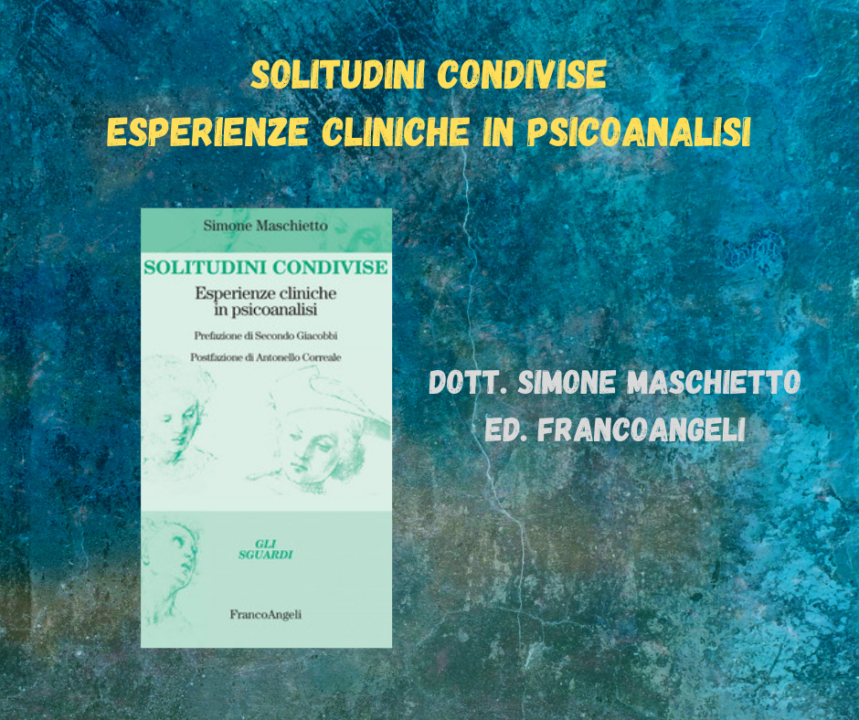
Il vissuto di solitudine caratterizza da sempre l'esistenza umana. Nel corso degli anni l'uomo ha sempre cercato di comprenderne la complessità e di attribuirvi un significato. Questo libro si propone di affrontare la solitudine dal punto di vista psicoanalitico, con uno sguardo reciproco tra paziente e analista. La capacità creativa di stare solo dipende da un adeguato processo di separazione - individuazione dalle figure genitoriali (che comporta inevitabilmente il lavoro psicologico del lutto) e da una buona capacità mentale di simbolizzazione. Invece la difficoltà, più o meno acuta, di tollerare la propria condizione esistenziale di solitudine è legata alle diverse situazioni sia di deficit sia di conflitto con l'ambiente umano di crescita.
L'autore ha l'intuizione di esplorare i diversi vissuti di solitudine e di vuoto che caratterizzano le differenti tipologie psicopatologiche: il senso di solitudine del nevrotico viene mostrato e indagato nella sua diversità rispetto a quello del narcisista, del borderline, dello psicotico. "Solitudini condivise" è un libro coraggioso perché racconta esperienze cliniche in cui il paziente a suo modo cerca di fare comprendere all'analista il proprio senso di solitudine per integrarlo e renderlo più tollerabile. In quest'ottica, condividere non significa rassicurare empaticamente il paziente ma sostenerlo verso l'antica esortazione greca di "conoscere sé stessi", cioè non temere nulla di Sé, nemmeno il nucleo più oscuro: è forse proprio in esso che si diventa più soli e più Soggetto, poiché se si vuole essere sé stessi si deve innanzitutto accettare di non essere l'Altro. Questo piccolo, grande passo di consapevolezza apre alla condizione vitale e creativa di essere soli.
L'autore permette al lettore di mettere il proprio sguardo su ciò che la psicoanalisi può offrire nella stanza di psicoterapia all'essere umano nella ricerca continua di sé, cioè nell'avviare trasformazioni psichiche necessarie al superamento di un dolore solitario diventato troppo acuto e alienante per il buon funzionamento del proprio Io.
- Titolo: Solitudini condivise. Esperienze cliniche in psicoanalisi
- Autore: Simone Maschietto
- Contributi: Antonello Correale, Secondo Giacobbi
- Editore: Franco Angeli
- Collana: Gli Sguardi
- Pagine: 108
- Anno: 2020
- Prezzo: 16 euro
- Disponibile anche in: E-book (PDF) per PC, Mac, Tablet

